SORLA V1测试报告

本实验报告包含1.导航基本功能介绍，2.反射板导航模式测试(**完成**)，3.自然导航模式测试(**待定，测试中**)

报告正文部分

1. **导航软件功能介绍**

SORLA 是一款面向工业级应用的激光导航软件，软件主要功能模块包括:

* **激光雷达矫正模式**

AGV初始导航时需在矫正区域通过矫正反射板组合进行初始位姿计算.

* **激光雷达在线导航模式**

激光雷达矫正模式顺利完成后, 系统进入在线导航模式。激光雷达在线导航模式通过实时识别雷达视野中的反射板来与反射板地图匹配并计算雷达所在位置的精确全局坐标。系统默认通过CAN总线输出导航位置信息和其它辅助信息。AGV通过CAN接口接收SORLA的导航信息用于路径规划和自身定位。SORLA导航信息详情请参考SORLA CAN Bus总线通信协议。

SORLA在主要功能基础上还提供了一些**附属功能**帮助用户和开发者调试程序性能, 包括:

* **激光雷达数据抓取工具**- AGV在运行过程中可通过此程序录制雷达扫描数据. 目前录制模式暂不可和导航模式同时进行.
* **CAN数据分析程序**(独立Matlab脚本程序)-可以离线分析导航数据并绘制导航坐标, 导航状态和一些其它导航相关信息对应的时序轨迹.
* **反射板健康信息统计**(集成于SORLA主程序中)- 对导航匹配反射板历史记录进行统计分析，高质量的反射板会更便于程序识别。

1. **反射板导航模式测试**

1.**激光雷达定标实验**(矫正模式)

2.**激光雷达初始位置矫正实验**

3.**激光雷达导航实验**(反射板诊断与CAN总线设置实验)

4.**导航极限条件测试**。

## 反射板导航模式测试

实验介绍：

反射板导航测试实验旨在验证SORLA的**各项基本功能**以及**长期运行的稳定性**. 实验项目涵盖了AGV实际工作中的典型应用场景, 包括导航开始之前的矫正模式, 在线导航时AGV的直线运动, U型转弯运动以及90度入库等操作. 在导航的各项结果中导航状态曲线对应导航的匹配结果和精度信息, 导航状态1对应AGV静止不动时的最佳导航精度, 状态2 和 3对应AGV运动中的正常导航精度, 导航状态4对应此轮导航数据不佳定位失败. 如果AGV运行中连续出现导航状态4则应及时停止导航进行调试. 由于录制模式暂不能与导航模式同时进行,基本的调试步骤应包括运动轨迹重现,录制离线数据并联系SORLA工作人员进行线下分析。

实验内容：

测试SORLA软件通过正确运行矫正模式与导航模式，通过CAN总线器件输出导航状态，定位坐标与位姿信息。整个导航过程中大部分时间导航状态保持在**状态2(良好)**，偶尔出现**状态3(正常)**，未出现**状态4(导航失配)**及**状态5(导航失败)**

### 实验步骤：

1. **激光雷达定标数据实验(矫正模式)**

一个激光导航项目开始之前，需要获得激光雷达(小车)初始位置的坐标与角度。SORLA软件可以通过**运行矫正模式**来获取激光雷达(小车)的初始位置坐标信息。步骤如下所示

* 设计矫正反射板地图: 矫正反射板地图为用于进行位置矫正(初始位置定位)的一组反射板位置坐标。矫正反射板设计原则需遵循：**任意两组反射板之间距离差别需大于300mm**，**每三个反射板组成的角度差别需大于6度**。图1为矫正反射板地图例子。

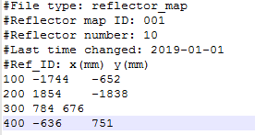

图1.矫正反射板地图

* 布置矫正反射板：按照上一步骤所设计反射板地图，在导航起始区域布置反射板。
* 运行反射板矫正模式(Only): 运行矫正模式来获取初始位置(导航窗口中红色点位置)。此模式下导航窗口显示**周边环境距离信息**(**黑色**)与**矫正反射板地图位置信息**(**绿色点**)，检查初始定位区域各个反射板位置并做适当调整，使反射板位置与设计位置相吻合。

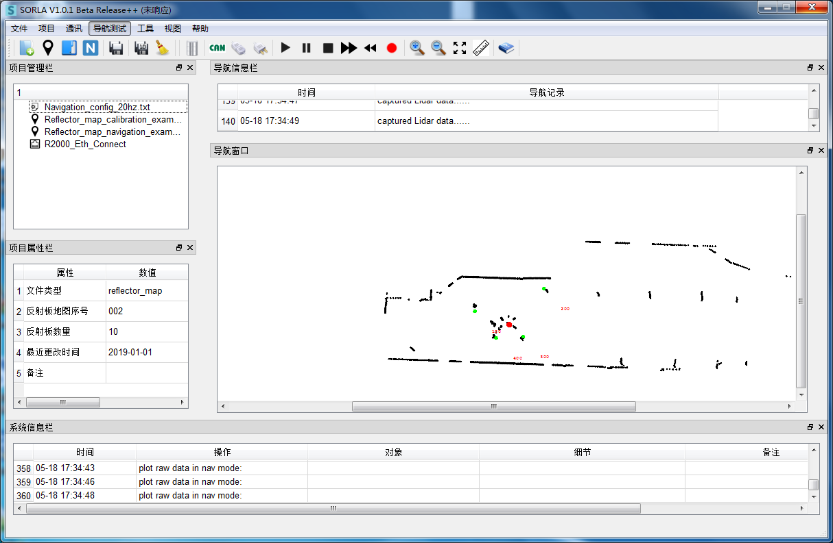

**导航矫正区域**

图2.导航窗口显示矫正模式下矫正区域

设置矫正反射板地图时需注意，矫正地图反射板排列顺序需与出现在激光雷达扫描数据中的顺序一致，即激光雷达的逆时针方向。

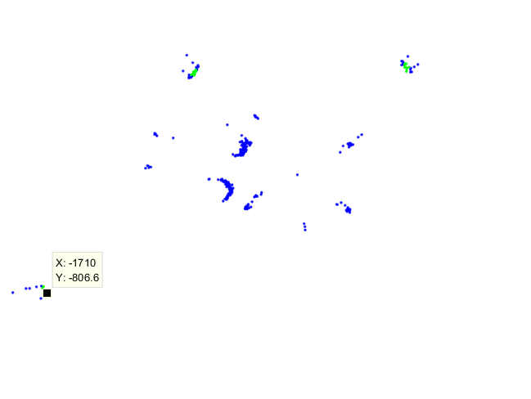

**矫正反射板3**

**矫正反射板2**

**矫正反射板1**

图3.运行Cali_mode程序获得矫正反射板精确位置

SORLA软件有抓取数据的功能，可以运行**激光雷达录制功能**，抓取一段数据进行软件调试。运行Matlab附带的程序(Cali_mode.m)**识别反射板功能**(上图中绿色点)，手动读取反射板坐标。

1. 激光雷达导航模式实验

通过矫正模式实验后，SORLA软件可以直接运行导航模式来开始一段导航任务。步骤如下所示

* 设计导航反射板地图: 导航反射板地图为用于进行导航的一组反射板位置坐标。图4为导航反射板地图例子。

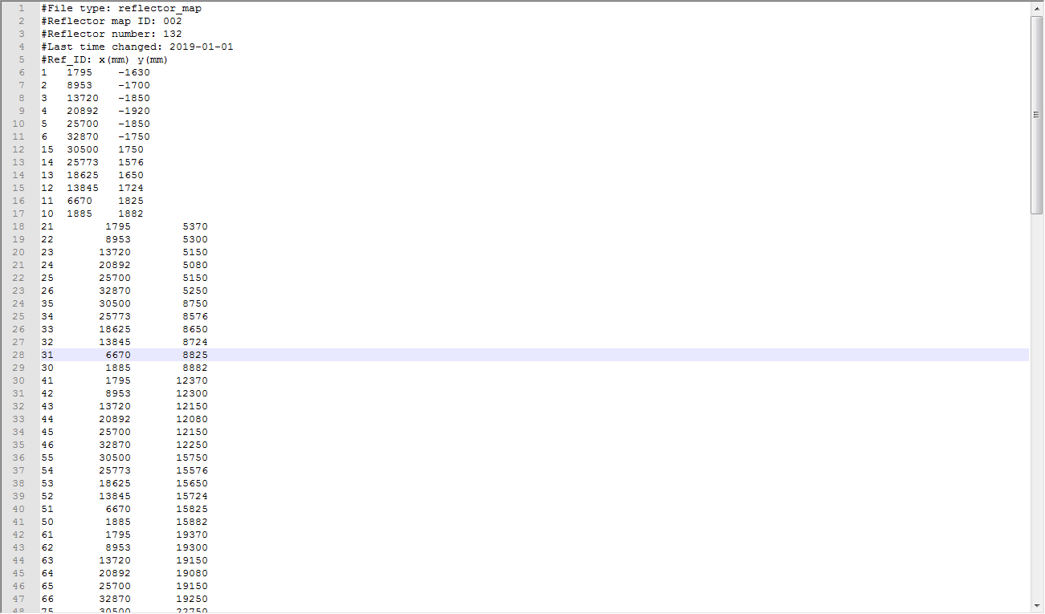

图4.导航反射板地图

* 布置导航反射板：按照上一步骤所设计的导航反射板地图，在导航区域布置反射板。

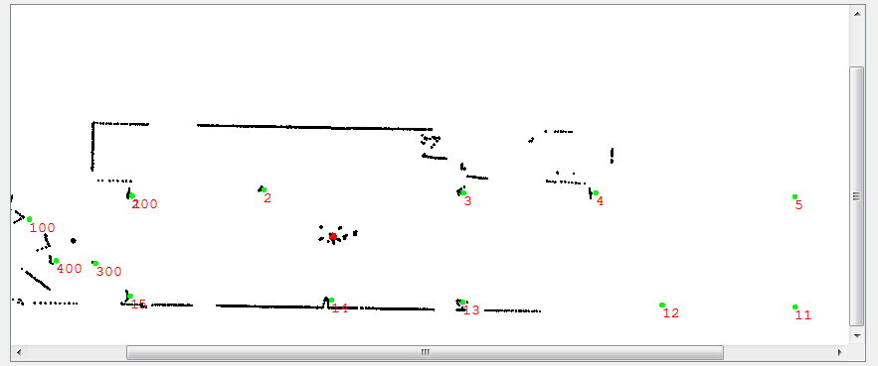

**导航区域**

图5. 导航窗口显示导航模式下导航区域

* 运行导航模式: 运行导航模式来获取AGV实时位置坐标(导航窗口中红色点位置)。此模式下导航窗口显示**周边环境距离信息**(**黑色**)与**导航反射板地图位置信息**(**绿色点**)。在开始运行导航模式之后，打开CAN总线设置界面，连接CAN总线硬件，选择**自动输出模式**，CAN总线将自动输出1.**导航状态**，2.**导航位置x，y坐标**和3.**位姿信息**。

导航模式中，测试了三种运动线路，分别为**直线运动**，**U型弯**以及**90度入库操作**。具体操作及测试结果如下

**测试1：AGV直线运动操作**

开始导航模式并打开CAN总线界面”连接”CAN硬件，点击自动输出数据，小车以**4米/秒**做直线运动。

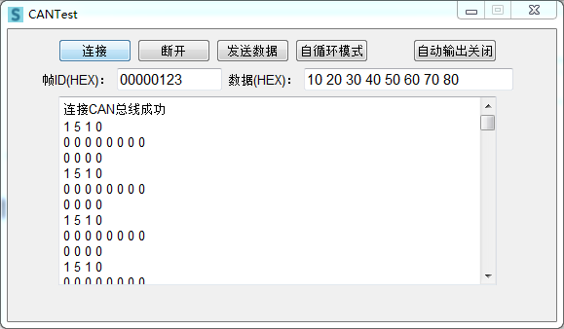

图6.CAN总线设置界面

将CAN界面数据导出，运行CAN_data_Parser.m程序获得导航相关数据的结果。

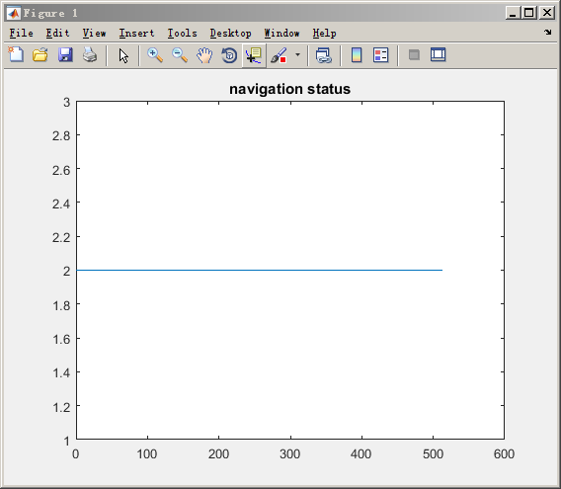

图7.CAN硬件输出导航状态曲线

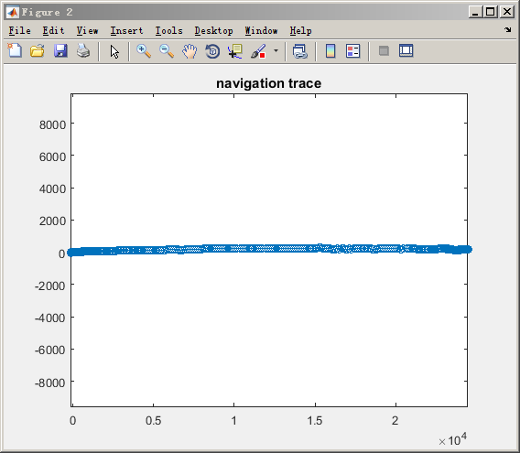

图8.导航运动轨迹曲线

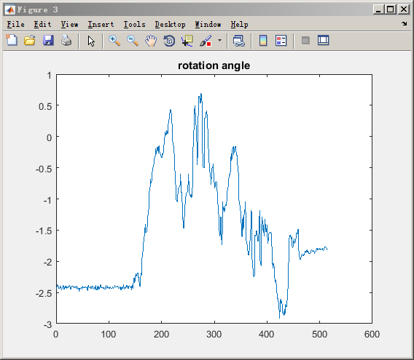

图9.导航位姿轨迹曲线 (相对于世界坐标系下AGV的自转角度)

**测试2：AGV通过U型弯操作**

开始导航模式并打开CAN总线界面输出数据，小车以**4米/秒**做直线运动一段距离，并以**2米/秒**的速度，以**1米**为半径做U型弯掉转方向，以**4米/秒**速度返回出发点。

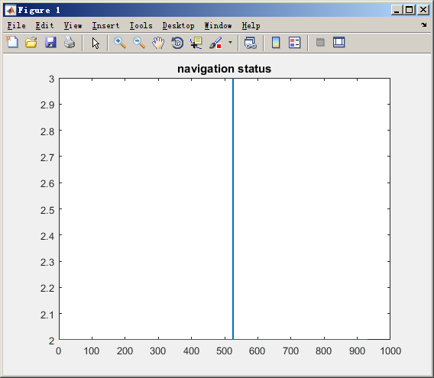

图10.CAN硬件输出导航状态曲线

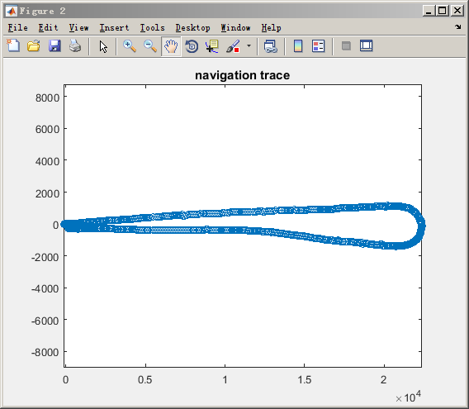

图11.AGV通过U型弯运动轨迹

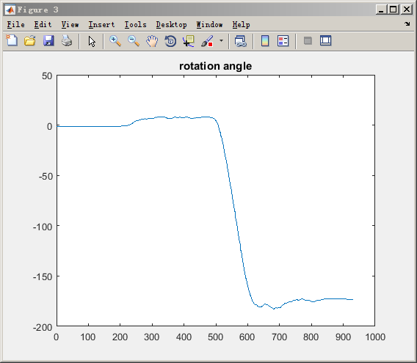

图12.导航位姿曲线

**测试3：AGV 90度入库操作**

开始导航模式并打开CAN总线界面输出数据，小车以**4米/秒**做直线运动一段距离后，并以**2米/秒**的速度，以**1米**为半径做90度转弯掉并行驶至区域边缘，之后以**2米/秒**速度退回转弯处，调转前进方向并以**4米/秒**速度返回出发点。

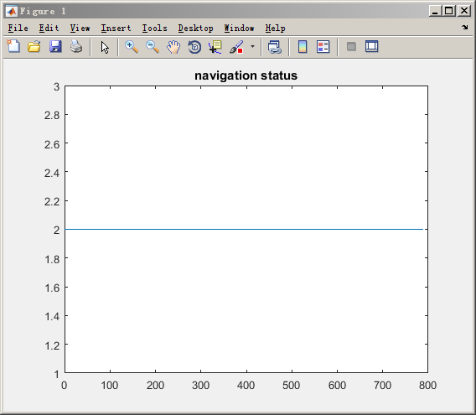

图13.导航状态曲线

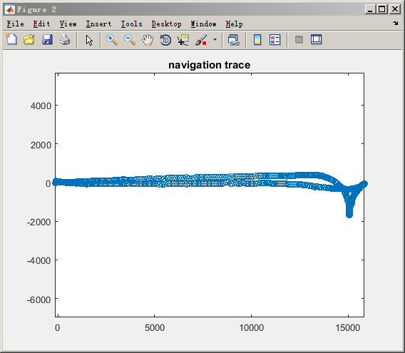

图14.导航运动轨迹曲线

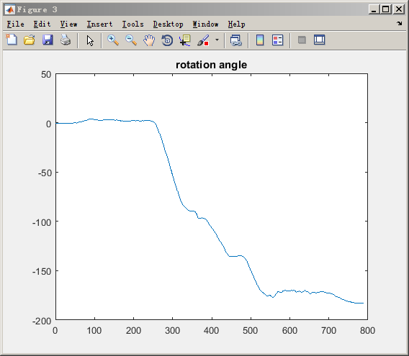

图15.导航位姿曲线

# 反射板状态诊断功能

实验内容：

运行导航模式中查看反射板健康指数，甄别出位置不佳反射板ID。

### 实验步骤：

正常运行导航模式，同时点击**->收集反射板健康数据**。结束导航模式后(需点击停止导航)，运行->**绘制反射板健康指数**，导航结果以及反射板健康指数结果如下图。导航状态中转弯处出现状态3，说明转弯处反射板位置可能需要矫正。

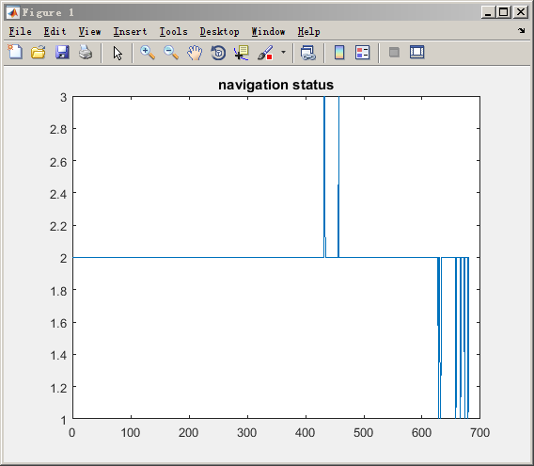

图16.导航状态曲线

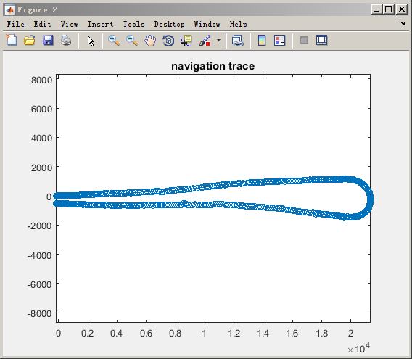

图17.导航运动轨迹

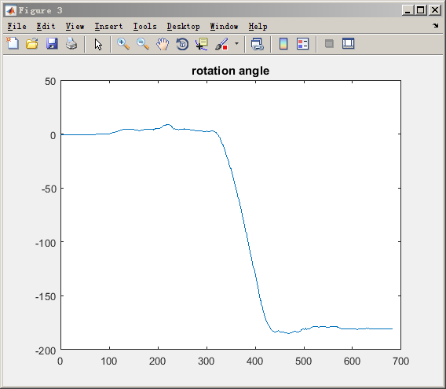

图18.导航位姿曲线

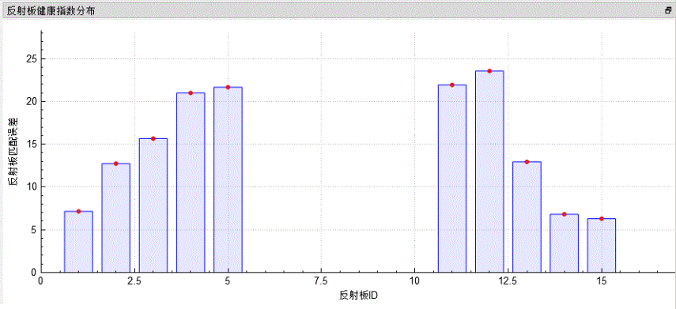

图19.反射板健康指数分布

观察反射板健康指数分布，可知反射板4、5与反射板11、12(下图中红色框内)健康指数相对较高，其实际位置有可能偏离地图设计位置。

**这里需指出**，反射板健康指数工具是建立在导航模式长时间运行的大数据采集与分析得到的概率结果。单次或较短时间的导航中，由于高速转弯或不连续运动导致的反射板匹配误差也有可能导致附近位置反射板健康指数升高变差。如想通过反射板健康指数对反射板布局进行维护诊断，建议长时间运行该模式并收集尽量多数据，会得到较为准确的结果。

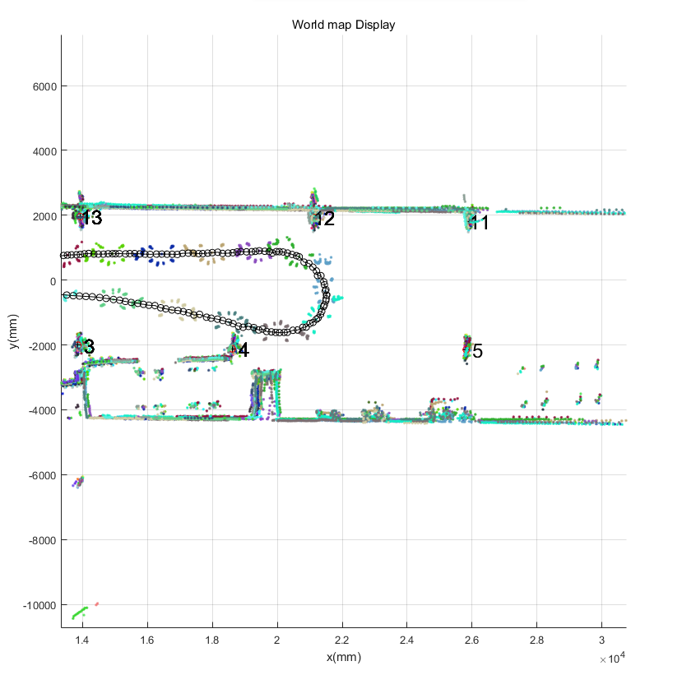

图20.导航重构地图与实际场地反射板分布

## 导航模式CAN总线数据输出测试

实验内容：

验证CAN总线通信协议与数据通信实时性

### 实验步骤：

将CAN发送器件与CAN接受器件连接，通过CAN软件将接收CAN器件设置为接收模式。

SORLA嵌入式系统

CAN发送器件

CAN接收器件

运行导航模式并开启CAN总线输出模式。

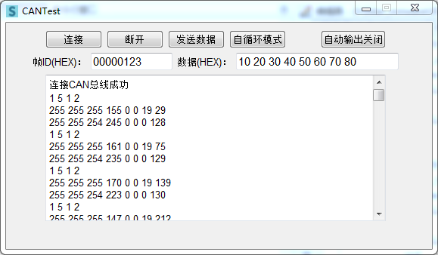

图21.CAN总线设置界面输出数据

等实验结束后，打开CAN分析仪接收数据文件，对比接收数据与CAN总线发送数据，无数据帧丢失。（具体CAN数据帧格式参见CAN通信协议手册）

**导航状态**

**帧ID**

**x、y坐标**

**角度**

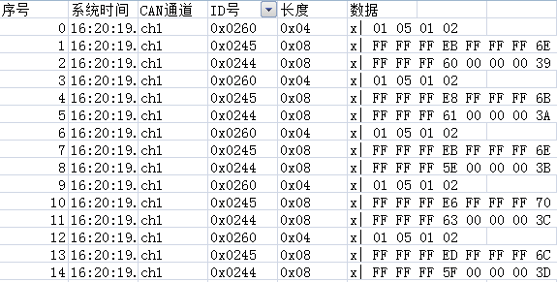

**帧计数器**

图22.CAN分析仪接收的数据

## 导航模式长时间运转测试

实验内容：

长时间运行导航模式并测试导航算法稳定性

### 实验步骤：

运行完整导航模式(矫正模式+导航模式)，在软件界面视图选项中**关闭动态显示地图功能**，设置CAN总线输出导航相关数据，并使系统持续运行24~48小时。导航系统状态稳定，系统使用内存资源稳定，实验中导航模式未出现状态4(导航失配情况)。

**注：**动态显示导航窗口功能会消耗系统资源，在实时导航模式中实时显示导航窗口，会导致CAN数据帧输出丢失现象，关闭动态显示功能CAN总线工作正常。

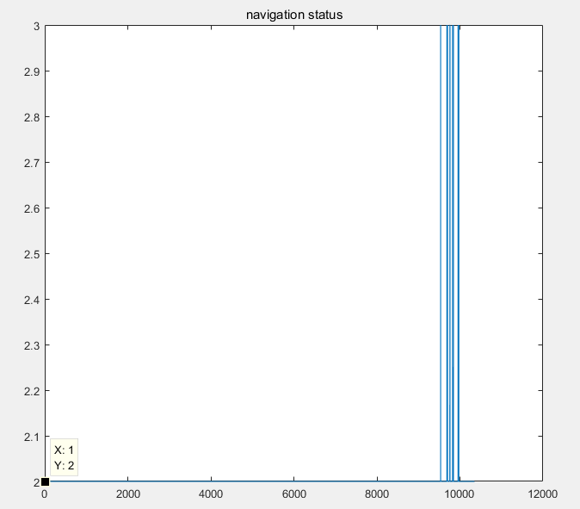

图23.长时间运行导航模式的导航状态曲线

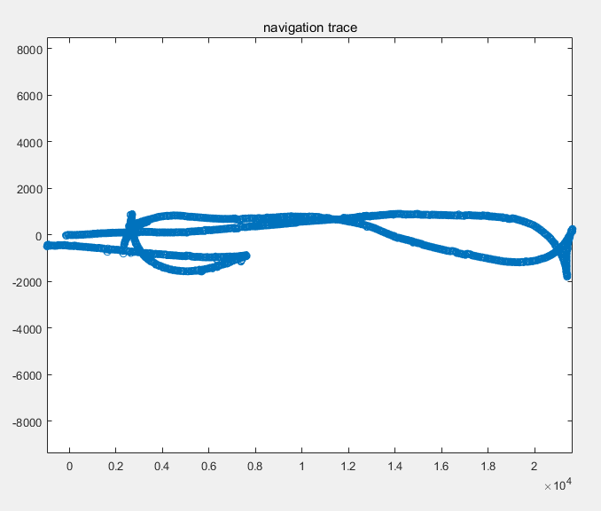

图24.长时间导航模式下AGV运动轨迹曲线(x-y坐标曲线)

导航极限条件测试

实验内容：

测试导航软件在多个极限条件下的工作状态

### 实验步骤：

完成软件与R2000的硬件设置，进入导航模式。按照以下各种路径情况运动，并通过CAN接口接收导航信息。

1. 导航反射板边缘测试, 在距离导航反射板位置约30cm外，沿着边缘以2m/s速度运动

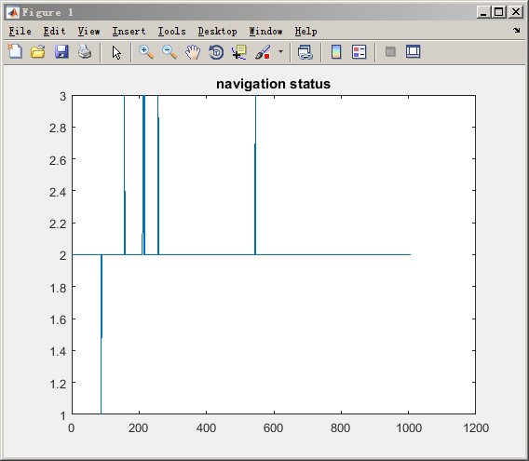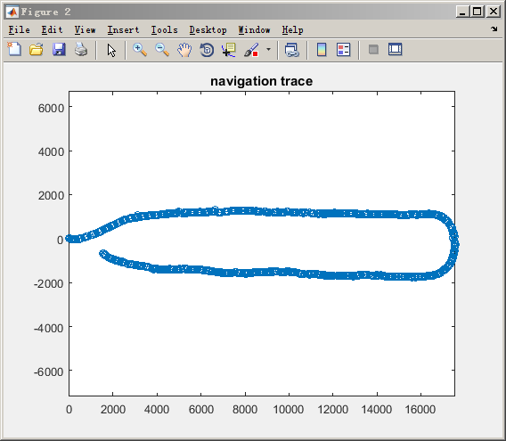

图25.导航状态与导航轨迹

2. 进行紧急刹车测试，小车以3m/s的速度运动，在运动中突然减速直至小车停止，再启动小车恢复运动状态。

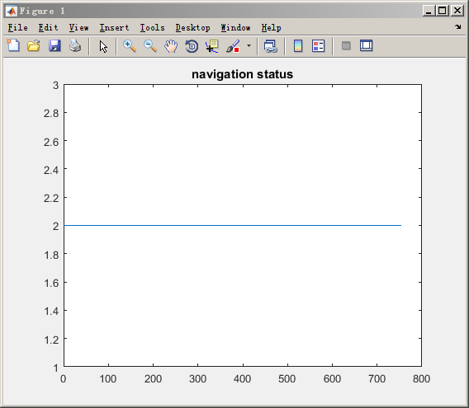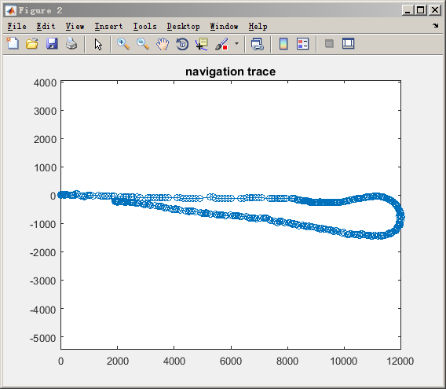

图26.导航状态和导航轨迹

3. **S**型弯道测试，小车以2m/s速度做S型往复运动，导航过程中无导航失配现象发生。

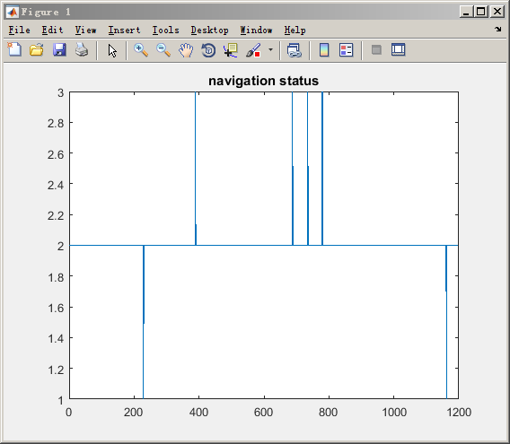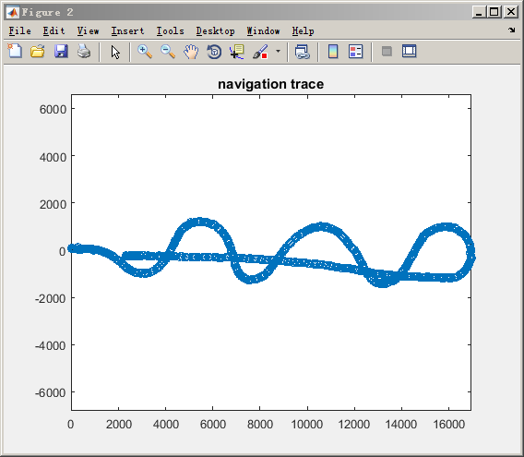

图27.小车S型运动轨迹导航状态和运动轨迹

附录:R2000激光雷达数据抓取工具

SORLA软件还附带了独立的R2000扫描数据抓取工具，可以通过运行RLA_capture.exe命令行程序录制R2000的角度、距离与强度数据，并保存至Lidar_data.txt文件中。时间戳数据保存至timestamp.txt文件中。

直接运行R2000_capture.exe程序，界面如下，手动输入R2000扫描频率，采样点，R2000设备的IP地址与录制时间，程序将按照设置录制数据。

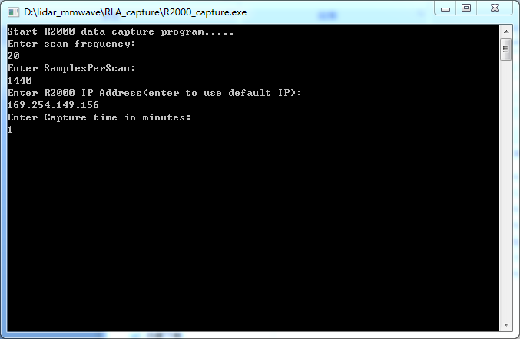

附图1.R2000_capture.exe程序界面

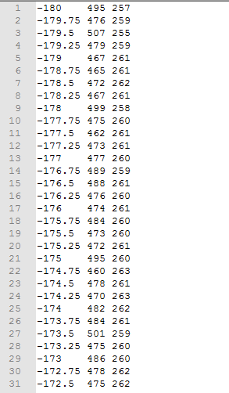

附图2.抓取R2000数据例子